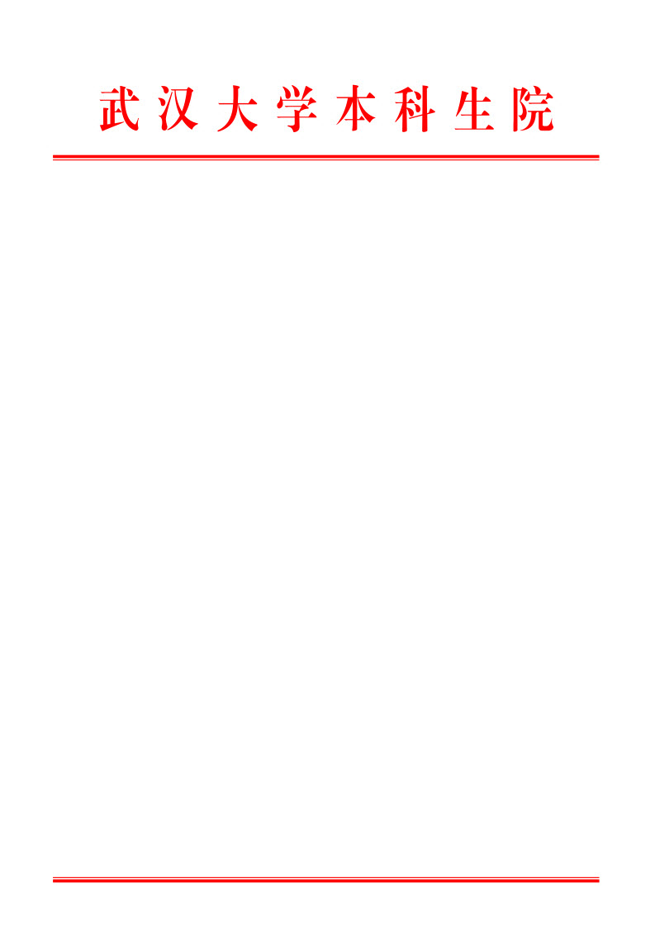

武大本函〔2018〕19号

关于开展2018年武汉大学青年教师
教学竞赛的通知

各学院(系)：
为全面展示青年教师教学水平、促进各学院（系）间教学工作交流、培育青年教学名师，根据《武汉大学青年教师教学竞赛实施办法》（武大教字[2001]189号）文件精神，学校决定开展2018年武汉大学青年教师教学竞赛活动。具体通知如下：
1.教学竞赛由学院（系）预赛、学部复赛和学校决赛三个阶段组成，2017-2018学年下学期完成预赛，2018-2019学年上学期完成复赛和决赛。
2.年龄为1978年3月1日以后出生的本校全职教师均应参加此次竞赛,1973年3月1日-1978年2月28日出生的本校全职教师可以参加此次竞赛。
3.参赛者须填写《武汉大学青年教师教学竞赛申报表》，各学院（系）负责组织审核，认定参赛者资格。往届获校一等奖的教师不再重复参赛，所在学院（系）应安排其在预赛前为其他参赛教师做示范教学。
4.参赛者的选题应是本科生课程正常教学内容的一部分，按20分钟的授课时间准备。
5.各学院（系）应认真组织本院（系）青年教师教学竞赛的预赛，成立专门的指导和评审小组，发挥以往获奖教师和教学经验丰富教师的作用，至少组织一次示范性教学观摩、交流活动，切实提高青年教师教学能力和水平，避免教学竞赛中过重的表演成份。
6.请各学院（系）于2018年3月15日前将本院（系）组织青年教师教学竞赛的时间、地点及具体安排报送本科生院教师教学发展中心办公室，本科生院将对学院（系）预赛进行观摩。本次竞赛将设优秀组织奖若干名，欢迎广大师生对竞赛进行监督，投诉电话：68755781，Email：FDC_WHU@163.com。
7.各学院（系）在预赛的基础上，择优推荐教师参加学部复赛和学校决赛（复赛推荐名额见附件1），于2018年5月31日前将《武汉大学青年教师教学竞赛复赛申报表》（附件2）、《武汉大学青年教师教学竞赛(预赛)情况一览表》（附件3）纸版及电子版报本科生院教师教学发展中心办公室。
8.为了配合青年教师教学竞赛，各学院（系）教学督导组将对本学院（系）参赛青年教师进行随堂听课，并对教师上课情况做出客观评价。学院（系）教学督导组的评价意见将作为教师参加学部复赛、学校决赛的参考依据。
9.学部复赛和学校总决赛的具体办法和时间另行通知。
10.为适应新时代大学教学模式的转变，本届青教赛还将举行系列“子赛”，包括板书、教案、课程小结、教学技能创新等内容，具体比赛办法和时间另行通知。

附件：
1.2018年青年教师教学竞赛复赛各学院（系）名额分配表
2.《武汉大学青年教师教学竞赛复赛申报表》
3.《武汉大学青年教师教学竞赛(预赛)情况一览表》

武汉大学本科生院
2018年3月1日

